\

Андреева Е.Л. _ 2022г.
Пол о проведении VI-Первенство ГО Ревда
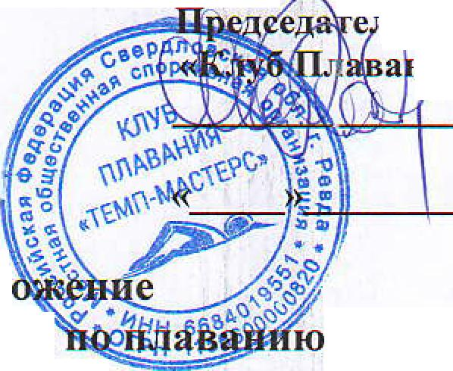
СОГЛАСОВАНО:
Начальник о^ела по физкультуре
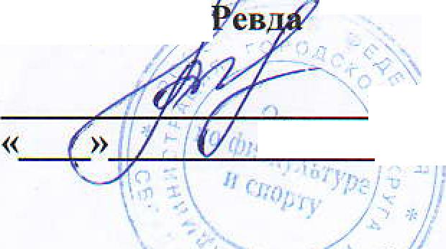
и спорту ГО/
УТВЕРЖДАЮ
ib nj явления МОСО
ш. «Темп-Мастере»
Халилов М.Х.
в категории "Мастере"
2022 г.

1. Цели и задачи
-популяризация плавания и пропаганда здорового образа жизни; -развитие и популяризация ветеранского спорта в городском округе Ревда; -совершенствование спортивного мастерства пловцов-ветеранов; -укрепление дружественных связей между Клубами ветеранов плавания, городами РФ.
2. Сроки и место проведения
Дата проведения соревнований: 09 апреля 2022 года
Место проведения: бассейн МАУ «СК «Темп», 25 метров, электронный хронометраж
Адрес: г. Ревда, ул. Спортивная, д. 4 10.00- 11.00 мандатная комиссия. 11.00-11,45 -разминка 11.45 - старт
3. Обеспечение безопасности соревнований
Спортивные соревнования проводятся на объектах спорта, включенных во Всероссийский реестр объектов спорта, в соответствии с Федеральным законом от 4 декабря 2007 года N 329-ФЗ "О физической культуре и спорте в Российской Федерации". Организация и проведение мероприятия осуществляется в с оответствии с постановлением администрации городского округа Ревда от 07.12.2018 г. №3004 "Об организации обеспечения безопасности и общественного порядка при проведении физкультурных и спортивных мероприятий в городском округе Ревда".
Оказания скорой медицинской помощи осуществляется в соответствии с приказом Минздрава России от 21.10.2020 №1144н «О прядке организации оказания медицинской помощи лицам, занимающимся физической культурой и спортом (в том числе при подготовке и проведении физкультурных мероприятий и спортивных мероприятий), включая порядок медицинского осмотра лиц, желающих пройти спортивную подготовку, заниматься физической культурой и спорт ом в организациях и (или) выполнить нормативы испытаний (тестов) Всероссийского физку л ьтурно-спортивного комплекса "Готов к труду и обороне" (Г ТО)" и форм медицинских заключений о допуске к участию физкультурных и спортивных мероприятиях"
Антидопинговое обеспечение спортивных мероприятий в Российской Федерации осуществляется в соответствии с Общероссийскими антидопинговыми правилами (далее - Антидопинговые правила), утвержденными Министерством спорта Российской Федерации 11.12.2020.
Участие в спортивных соревнованиях осуществляется только при наличии полиса страхования жизни и здоровья от несчастных случаев.

Безопасность участников соревнований в условиях распространения корона-вирусной инфекции COVI-19 обеспечивается регламентом, утвержденным Мин-спортом РФ и Главным санитарным врачом РФ от 31.07.2020 года с учетом изменений от 12.11.2021 года.
</ Термометрический контроль участников соревнований;
S Обязательное ношение масок для всех участников соревнований.
4. Организаторы соревнований
Организатором соревнований являются местная общественная спортивная организация Клуб плавания Темп-Мастере», в лице Халилова М. X. при организационной поддержки отела Физической культуры и спорта Администрации ГО Ревда и Муниципального Автономного Учреждения «Спортивный Клуб «Темп». Непосредственное проведение соревнования возлагается на главную судейскую коллегию:
Главный судья соревнований: Владислав Леонидович Сокольников (+ 7 922 201 5050)
Главный секретарь соревнований: Наталья Владиславовна Тихонова (+7 902 268 8059)
5. Требования к участникам и условия их допуска
В соревнованиях принимают участие спортсмены и любители плавания старше 25 лет, закончившие активные выступления за профессиональные команды, имеющие спортивную подготовку по плаванию и медицинское заключение о допуске к участию в соревнованиях по плаванию (согласно приказу Министерства здравоохранения Российской Федерации № 1144 от 23.10.2020 г).
25-29 лет (1997-1993) 30-34 лет (1992-1988) 35-39 лет (1987-1983) 40^4 лет (1982-1978) 45-49 лет (1977-1973) 50-54 лет (1972-1968);
В эстафетах команды клубов выступают в следующих возрастных группах: - мужчины и женщины - 100-159 лет, 160 и выше. В индивидуальных номерах программы участники выступают в следующих возрастных категориях среди мужчин и женщин:
55-59 лет(1967-1963); 60-64 лет(1962-1958); 65-69 лет(1956-1952);
70-74 лет( 1952-1948); 75-79 лет (1947-1943); 80-84 лет (1942-1938);
Возраст участников определяется на 31 декабря 2022 г.
6. Программа соревнований
Соревнования проводятся на основании правил Международной Федерации Плавания (FINA).

Время | Дистанция Способ | Пол
10.00 - 11.00 | Судейская
11.00 - 11.30 | Разминка
11.30 - 11.45 | Парад
11.45 - Старт | 50 м Вольный стиль | жен/муж

 | 50 м | Брасс | жен/муж
 | 50 м | Баттерфляй | жен/муж
 | 50 м | На спине | жен/муж
 | 100 м | Вольный стиль | жен/муж
 | 100 м | Брасс | жен/муж
 | 100 м | Баттерфляй | жен/муж
 | 100 м | На спине | жен/муж
 | 100 м | Комплекс.плав. | жен/муж
 | 200 м. | Вольный стиль | жен/муж
 | эстафета 4x50 м | Вольный стиль | жен
 | эстафета 4x50 м | Вольный стиль | муж
 | эстафета 4x50 м | Комплекс.плав. | жен.
 | эстафета 4x50 м | Комплекс.плав. | муж.
7. Условия подачи заявок
Технические заявки на участие с указанием: ФИО, год рождения, возрастная категория, клуб/город, дистанции и предварительный результат, длн формирования стартового протокола, принимаются только в форме «LXF» до 14.00 часов 08 апреля 2022 г. на эл. адрес: SWL67@mail.ru.
Аккредитация и оплата стартовых взносов на соревнования осуществляется до 1 1.00 часов 09 апреля 2022 г. второй этаж СК «Темп».
На мандатной комиссии каждый участник обязан предъявить паспорт или удостоверение личности, а также медицинское заключение о допуске к участию в соревнованиям по плаванию.
Стартовый взнос 300 руб. за каждую заявленную дистанцию. Участник старше 70 лет от уплаты стартовых взносов освобождается.
Стартовый взнос 400 руб. за каждую командную заявку на эстафету.
8. Награждение
Победители и призёры соревнований на каждой дистанции в каждой возрастной группе награждаются медалями. Каждому участнику выдается сертификат.
9. Условия финансирования
Финансирование мероприятия частично осуществляется в рамках Муниципальной программы «Развитие ФКиС в ГО Ревда до 2024г».
Расходы по командированию спортсменов за счет командирующей организации.
Положение является официальным вызовом на соревнование (основанием для направления, в т.ч. командирования, спортсменов, тренеров и суден)
Размещение спортсменов предусмотрено в гостинице «Металлург» г.Ревда. - ул.ПЗыкина, д.ЗЗ, тел. 8(34397)3-09-37
Добровольное согласие

Дата
ные:
рождения: / / паспортные дан-

добровольно принимаю участие в соревнованиях:
дата проведения соревнований: / / , полностью осознаю по
тенциальную небезопасность этого участия для моего здоровья и имущества и под
тверждаю, что ответственность за собственную безопасность и здоровье несу самосто
ятельно. Ни я, ни мои родственники и никакие третьи лица не будут предъявлять пре
тензии к организаторам, судьям и другим участникам в случае возникновения угрозы
моей жизни или здоровью, порчи либо утраты имущества и в случае каких-либо по
следствий такой угрозы, связанных с моим участием в соревнованиях.
С Положением о соревнованиях ознакомлен и согласен:
/ / /
дата подпись

